Памятка
(для населения)
Как защитить себя от рака молочной железы?
Рак молочной железы – это самая распространённая среди женщин форма рака. Тем не менее, при своевременном выявлении, это заболевание успешно поддаётся лечению.
Факторы риска рака молочной железы:
- возраст старше 40 лет
- случаи рака у близких родственниц по материнской линии
- доброкачественные заболевания молочной железы
- гормональные нарушения
- поздние первые роды
- неполноценная лактация
- травмы молочных желёз
- женское одиночество
- плохая экология, стрессы

Как предупредить рак молочной железы?
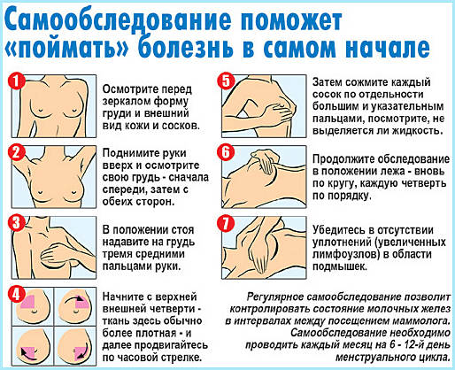
- раз в месяц проводите самообследование молочных желёз
- два раза в год посещайте врача акушер-гинеколога
- если вы старше 40 лет, раз в год проходите маммографию (направление на бесплатное обследование можно получить у вашего лечащего врача)
- при посещении солярия, загорайте с закрытой грудью
- правильно питайтесь
- берегите нервы

При малейших подозрениях на патологию молочных желёз сразу же обращайтесь к своему лечащему врачу!
Из 10 выявленных в молочной железе изменений 9 выявили сами женщины!

Красота не требует жертв, только заботы!

Центр медицинской профилактики БУ РК РЦСВМП №2 «Сулда»

